14.11.2022

Приготовление песко-соляной смеси

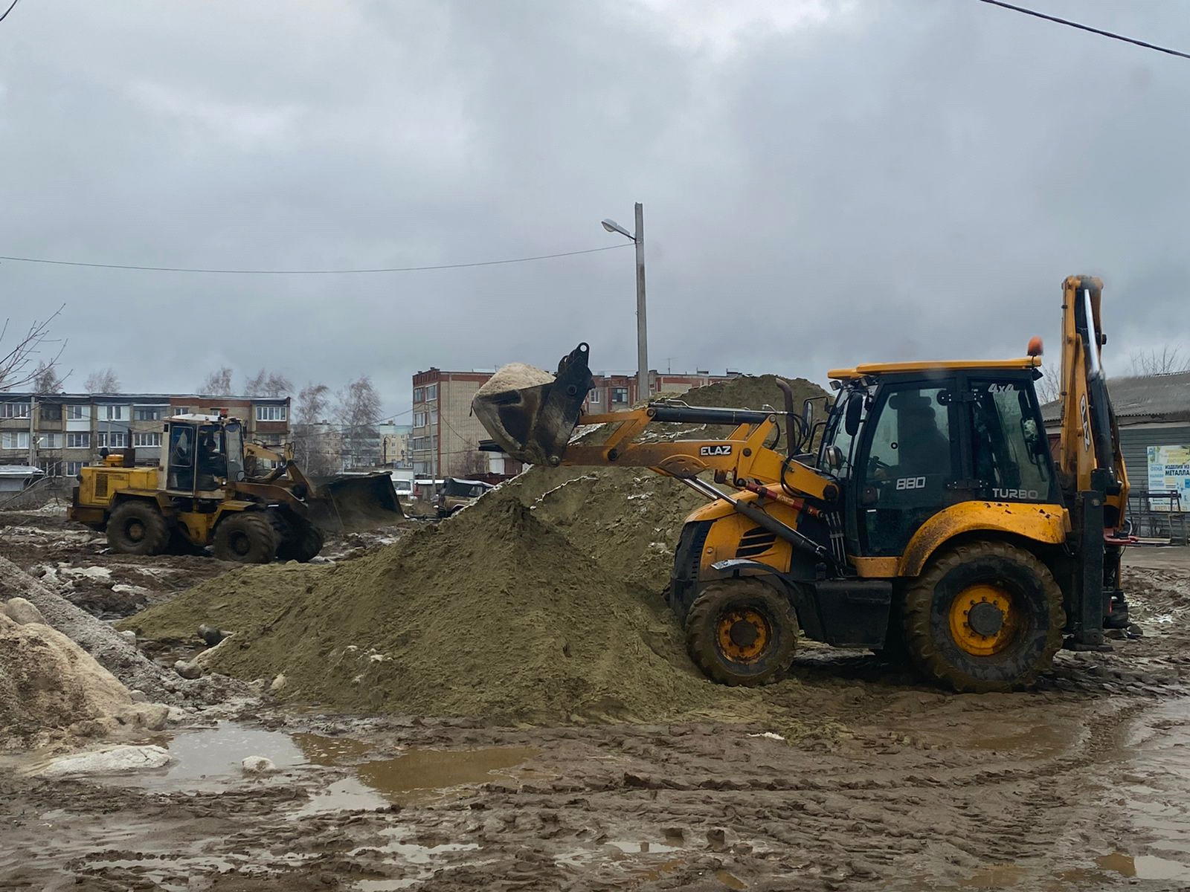

Ул. Карла Маркса, Ремонт дорожного знака

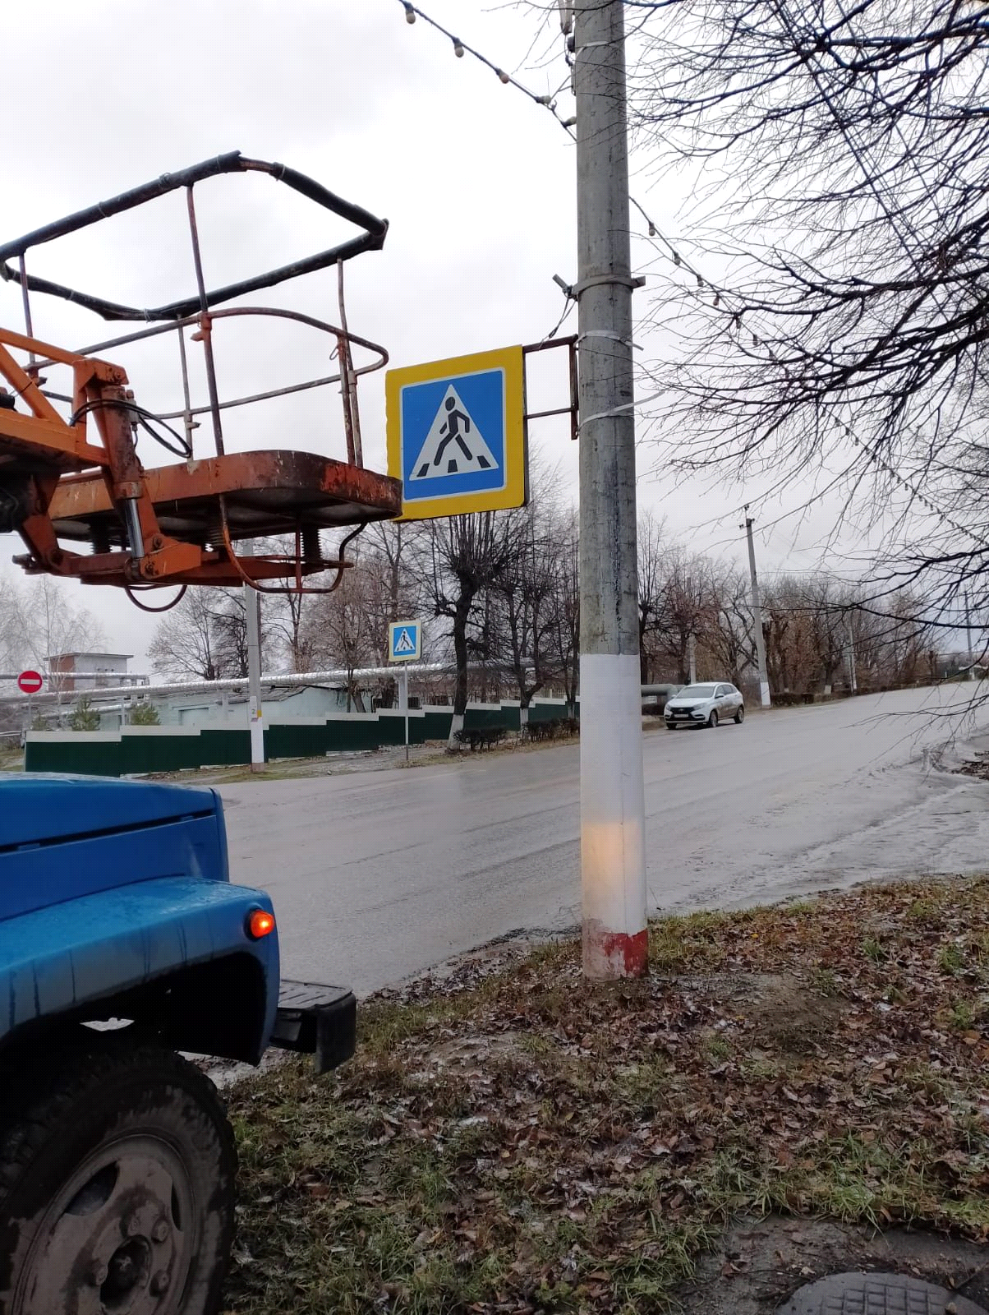

Ул. Карла Маркса, ул. Луначарского. Обработка песко-соляной смесью опасных участков

